PGL LP NADLEŚNICTWO KOBIÓR

SZCZEGÓŁOWE SPECYFIKACJE TECHNICZNE

SST-1

REMONT CZĄSTKOWY NAWIERZCHNI
Z ZASTOSOWANIEM KAMIENIA ŁAMANEGO

1. WSTĘP
1.1. Przedmiot
Przedmiotem niniejszej szczegółowej specyfikacji technicznej (SST) są wymagania dotyczące wykonania i odbioru prac objętych zadaniami z zakresu bieżącego utrzymania dróg leśnych.

1.2. Zakres stosowania
Szczegółowa Specyfikacja Techniczna jest stosowana jako dokument przetargowy i kontraktowy przy zlecaniu i realizacji robót, usług wymienionych w pkt 1.1. w ramach zadania Konserwacja dróg leśnych na terenie Nadleśnictwa Kobiór

1.3. Zakres robót
Ustalenia zawarte w niniejszej SST dotyczą zasad prowadzenia robót związanych z wykonywaniem remontu cząstkowego nawierzchni z zastosowaniem kruszywa łamanego.

1.4. Określenia podstawowe
Ubytek - miejsce nawierzchni, na którym występuje wykruszenie materiału kamiennego i powstaje zagłębienie w stosunku do niwelety drogi.
Łata – miejsce na nawierzchni, na którym wykonano uzupełnienia/ naprawy ubytku.
Nawierzchnia z kruszywa – jedna lub więcej warstw mieszanki o ciągłym uziarnieniu, zaklinowanych i uzdatnionych do bezpośredniego przejmowania ruchu.
Pozostałe określenia podstawowe są zgodne z obowiązującymi, odpowiednimi polskimi normami
i z definicjami podanymi w Opisie przedmiotu zamówienia.

1.5. Ogólne wymagania dotyczące robót
Wykonawca robót jest odpowiedzialny za jakość wykonanych robót oraz za ich zgodność z SST oraz poleceniami Zamawiającego.

2. MATERIAŁY
2.1. Ogólne wymagania dotyczące materiałów
Do wykonywania naprawy ubytków nawierzchni z zastosowaniem kruszyna łamanego należy stosować kruszywa naturalne łamane – PIASKOWIEC frakcji:
- Tłuczeń 31,5-63 mm,
- Kliniec 4-31,5 mm,
Jakość kruszywa powinna być zgodna z wymaganiami normy PN-EN 13242+A1:2010

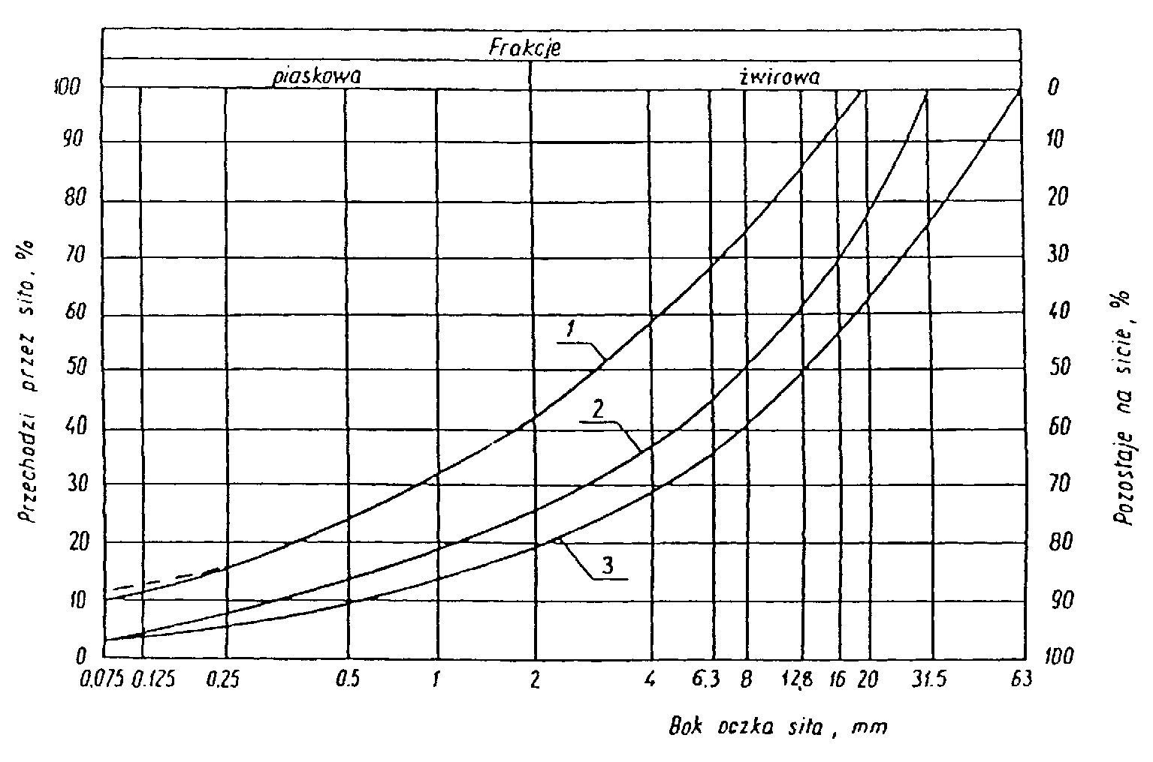

Wymagane cechy fizyczne kruszywa
Lp. | Wyszczególnienie właściwości | Wymagania dla kruszywa łam. |  | Badania według
Lp. | Wyszczególnienie właściwości | podbudowa zasadnicza | podbudowa pomocnicza | Badania według
1 | Zawartość ziarn mniejszych niż 0,075 mm, % (m/m) | od 2 do 10 | od 2 do 12 | PN-EN 933-1:2012
2 | Zawartość nadziarna, % (m/m), nie więcej niż | 5 | 10 | PN-EN 933-1:2012
3 | Zawartość ziarn nieforemnych % (m/m), nie więcej niż | 35 | 40 | PN-EN 933-4:2001
4 | Zawartość zanieczyszczeń organicznych, %(m/m), nie więcej niż | 1 | 1 | PN-EN 1744-1+A1:2013-05
5 | Wskaźnik piaskowy po pięciokrotnym zagęszczeniu metodą I lub II wg PN-B-04481, % | od 30 do 70 | od 30 do 70 | PN-EN 933-8:2001
6 | Ścieralność w bębnie Los Angeles  a) ścieralność całkowita po pełnej liczbie obrotów, nie więcej niż  b) ścieralność częściowa po 1/5 pełnej liczby obrotów, nie więcej niż | 35  30 | 50  35 | PN-EN 1097-2:2020-09
7 | Nasiąkliwość, %(m/m),nie więcej niż | 3 | 5 | PN-EN 1097-6:2022-07
8 | Mrozoodporność, ubytek masy po 25 cyklach zamrażania, % (m/m), nie więcej niż | 5 | 10 | PN-EN 1367-1:2007
9 | Zawartość związków siarki w przeliczeniu na SO₃, %(m/m), nie więcej niż | 1 | 1 | PN-EN 1744-1+A1:2013-05
10 | Wskaźnik nośności w_{noś} mieszanki kruszywa, %, nie mniejszy niż:  a) przy zagęszczeniu I_{S} ≥ 1,00  b) przy zagęszczeniu I_{S} ≥ 1,03 | 80  120 | 60  – | PN-S-06102:1997

Mieszankę kruszywa o ściśle określonym uziarnieniu i wilgotności optymalnej należy wytwarzać w mieszarkach gwarantujących otrzymanie jednorodnej mieszanki. Za względu na konieczność zapewniania jednorodności nie dopuszcza się wytwarzania mieszanki przez mieszanie poszczególnych frakcji na drodze. Mieszanka po wyprodukowaniu powinna być od razu transportowana na miejsce wbudowania w taki sposób aby nie uległa rozsegregowaniu i wyschnięciu.
Kruszywo powinno być składowane w pryzmach, na utwardzonym i dobrze odwodnionym placu, w warunkach zabezpieczających przed zanieczyszczeniem i przed wymieszaniem różnych rodzajów kruszyw.

2.3. Woda
Woda użyta przy wykonywaniu zagęszczania i klinowania podbudowy może być studzienna lub z wodociągu, bez specjalnych wymagań.
3. SPRZĘT
Wykonawca przystępujący do wykonania robót powinien wykazać się możliwością korzystania
z następującego sprzętu:
- walców statycznych gładkich lub walców wibracyjnych - masie min. 10 ton
- koparek
- ładowarki,
- przewoźnego zbiornika na wodę,
- ręcznego sprzętu pomocniczego (oskardy, kilofy, łopaty, grabie, taranki)

4. TRANSPORT
Kruszywo można przewozić dowolnymi środkami transportu w warunkach zabezpieczających je przed zanieczyszczeniem, zmieszaniem z innymi materiałami, nadmiernym wysuszeniem i zawilgoceniem.

5. WYKONANIE ROBÓT
Uszkodzone miejsce należy oczyścić z błota, osuszyć za pomocą rowków odwadniających i zruszać oskardem . Głębokość oskardowania nie może być mniejsza niż głębokość ubytku i powinna być co najmniej półtora razy większa od wymiaru największego ziarna materiału użytego do naprawy. Boczne ścianki łaty powinien być wycięte pionowo, żeby wbudowany materiał uzupełniający miejsce uszkodzenia nie został wyciśnięty kołami pojazdów. Minimalna grubość układanej warstwy kruszywa nie może być po zagęszczeniu mniejsza od największego wymiaru ziarna w kruszywie.
W związku z powyższym”
- ubytki do głębokości 6 cm należy uzupełnić klińcem frakcji 4-31,5 mm
- wyboje o głębokości powyżej 6 cm należy uzupełnić tłuczniem frakcji 31,5-63 mm i w górnej warstwie klińcem 4-31,5 mmm
Wbudowany materiał należy odpowiednio zagęścić walcem o ciężarze powyżej 10 MG. Wilgotność mieszanki kruszywa powinna odpowiadać wilgotności optymalnej określonej wg próby Proctora, zgodnie z PN-B-04481 (metoda II). Zagęszczenie wbudowanej w-wy kruszywa należy uznać za prawidłowe gdy stosunek wtórnego modułu E2 do pierwotnego modułu E1 jest nie większy od 2,2
Po wykonaniu zagęszczenia, łaty nie powinny wystawać ponad nawierzchnie drogi więcej niż 0,5 cm.
W przypadku dużych nierówności nawierzchni i kolein, uszkodzoną drogę przed wbudowaniem kruszywa należy przeprofilować w celu uzyskania jednorodnej powierzchni.

6. KONTROLA JAKOŚCI ROBÓT

6.1. Badania przed przystąpieniem do robót
Przed przystąpieniem do robót Wykonawca powinien wykonać badania kruszyw przeznaczonych do wbudowania i przedstawić wyniki tych badań Inspektorowi nadzoru. Badania te powinny obejmować wszystkie właściwości kruszywa określone w pkt. 2.2 niniejszej specyfikacji. Inspektor w przypadku wątpliwości co do jakości dostarczonego materiału ma prawo zlecić dodatkowe badania jakości materiału. Koszt tych badań ponosi Wykonawca.

6.2 Badania w czasie robót
W czasie prowadzenia robót kontroli podlegać będą:
- oczyszczenie wybojów i ubytków
- przeprofilowanie dużych powierzchni uszkodzonej drogi i oskardowanie niewielkich powierzchni ubytków i wybojów
- użycie odpowiedniego materiału zgodnego z SST i zatwierdzonym przez Inspektora Nadzoru
- zachowanie odpowiedniej wilgotności materiału kamiennego podczas zagęszczenia
- prawidłowe zagęszczenie kruszywa. Zagęszczenie każdej warstwy powinno się odbywać aż do osiągnięcia wymaganego wskaźnika zagęszczenia. Zagęszczenie należy sprawdzać wg normy BN-77/8931-12.

7. OBMIAR ROBÓT
Jednostką obmiarową jest m³ (metr sześcienny) wbudowanego materiału kamiennego.

8. ODBIÓR ROBÓT
Roboty uznaje się za wykonane zgodnie z SST i wymaganiami Zamawiającego, jeżeli wszystkie pomiary i badania z zachowaniem tolerancji wg pkt 6 dały wyniki pozytywne.

9. PODSTAWA PŁATNOŚCI
Cena 1 m³ wykonanego remontu nawierzchni kruszywem obejmuje:
- oznakowanie robót
- roboty pomiarowe i przygotowawcze,
- oczyszczenie naprawianego miejsca
- oskardowanie ubytku, wyboju / profilowanie uszkodzonego odcinka drogi
- dostarczenie materiałów na miejsce wbudowania,
- wbudowanie materiału kamiennego
- ewentualne skropienie wodą i zagęszczenie
- przeprowadzenie badań i pomiarów wymaganych w specyfikacji technicznej.

10. PRZEPISY ZWIĄZANE

Normy
PN-EN 13242+A1:2010 Kruszywa do niezwiązanych i związanych hydraulicznie
materiałów stosowanych w obiektach budowlanych i budownictwie drogowym
PN-EN 933-1:2012 | Badania geometrycznych właściwości kruszyw. Oznaczanie składu ziarnowego . Metoda przesiewania.
PN-EN 933-4:2008 | Badanie geometrycznych właściwości kruszyw. Oznaczanie kształtu ziaren. Wskaźnik kształtu
PN-EN 933-8+A1:2015-07 | Badania geometrycznych właściwości kruszyw. Część 8: Ocena zawartości drobnych cząstek. Badanie wskaźnika piaskowego.
PN-EN 1744-1+A1:2013-05 | Badanie chemicznych właściwości kruszyw – Część 1. Analiza chemiczna
PN-EN 1097-2:2020-09 | Badania mechanicznych i fizycznych właściwości kruszyw. Część 2. Metoda oznaczenia odporności na rozdrabnianie
PN-EN 1097-5:2008 | Badania mechanicznych mechanicznych i fizycznych właściwości kruszyw. Część 5: Oznaczenie zawartości wody przez suszenie w suszarce z wentylacją
PN-EN 1097-6:2022-07 | Badania mechanicznych mechanicznych i fizycznych właściwości kruszyw. Część 6: Oznaczenie gęstości ziarn i nasiąkliwości.
PN-EN 1367-1:2007 | Badanie właściwości cieplnych i odporności kruszyw na działanie czynników atmosferycznych- Część 1: Oznaczanie mrozoodporności
PN-S-06102:1997 | Drogi samochodowe. Podbudowy z kruszyw stabilizowanych mechanicznie
PN-88/B-04481 | Grunty budowlane. Badania próbek gruntu
BN-77/8931-12 | Oznaczanie wskaźnika zagęszczenia gruntu
BN-68/-8931-04 | Drogi samochodowe. Pomiar równości nawierzchni planografem i łatą.

